Escola Municipal de Educação Básica Augustinho Marcon
Catanduvas (SC), Setembro de 2020.
Diretora: Tatiana M. Tatiana M. Bittencourt Menegat
Assessora Técnica-Pedagógica: Maristela Apª Borella Baraúna
Assessora Técnica-Administrativa: Margarete Petter Dutra
Professora: Gislaine Guindani
Disciplina: PROSEDI
Turma: 1° ano- Vespertino.

AULA 03- SEQUÊNCIA DIDÁTICA: ERA UMA VEZ.
14/09/20 A 18/09/20

1° PASSO: ACESSE O LINK: https://www.youtube.com/watch?v=Nux_3PVdo9U&t=2s
DE ONDE VEM O DIA E A NOITE.

2° PASSO: QUAIS SÃO OS ELEMENTOS QUE REPRESENTAM A NOITE E O DIA?

MUITO BEM! O SOL, A NUVEM, A LUA E A ESTRELAS.

CIRCULE NAS PALAVRAS ACIMA AS VOGAIS E SUBLINHE AS CONSOANTES.

3° PASSO: MÓBILE DO DIA E DA NOITE.

EM UMA FOLHA DESENHE O SOL, A NUVEM, A LUA E AS ESTRELAS.
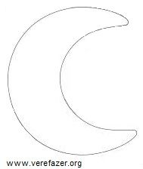

DEPOIS PINTE E ENFEITE COM OS MATERIAIS QUE VOCÊ TIVER EM SUA CASA.

COLE EM UMA FOLHA OU PAPELÃO MAIS DURO, DEPOIS QUE SECAR RECORTE AO REDOR.

4° PASSO: PEÇA PARA UM FAMILIAR FAZER UM FURINHO NA PARTE DE CIMA DO SOL, DA LUA, DA NUVEM E DA ESTRELA.
DEPOIS PASSAR UM FIO DE NÁILON, UMA LINHA, OU BARBANTE E FAZER UM NOZINHO.
PODE SER AMARRADO EM UM CABIDE, OU EM UM PEDAÇO DE MADEIRA, OU SE PREFERIR PENDURAR DIRETAMENTE AONDE DESEJAR, PRENDENDO COM UMA FITA.

DEPOIS PEÇA PARA UM FAMILIAR PENDURAR EM SEU QUARTO OU EM OUTRO LUGAR QUE VOCÊ QUEIRA.
A PROFESSORA VAI ENVIAR SUGESTÕES DE COMO FAZER, MAS LEMBRE DE FAZER COM OS MATERIAIS QUE VOCÊ TIVER EM SUA CASA.

SUGESTÕES

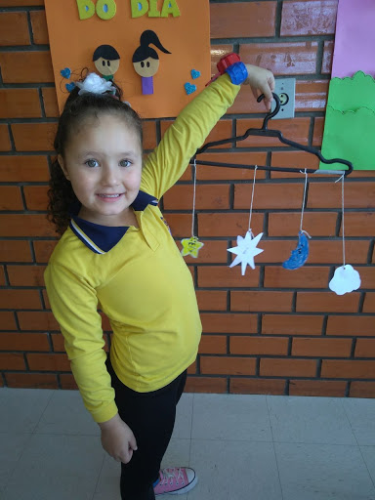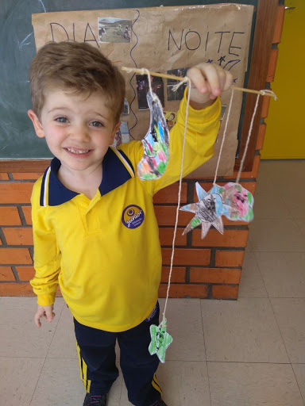

BOA ATIVIDADE! PARABÉNS PELA SUA DEDICAÇÃO QUERIDO ALUNO E FAMÍLIA!

